母乳喂养健康宣教
一、母乳喂养的三个关键时期
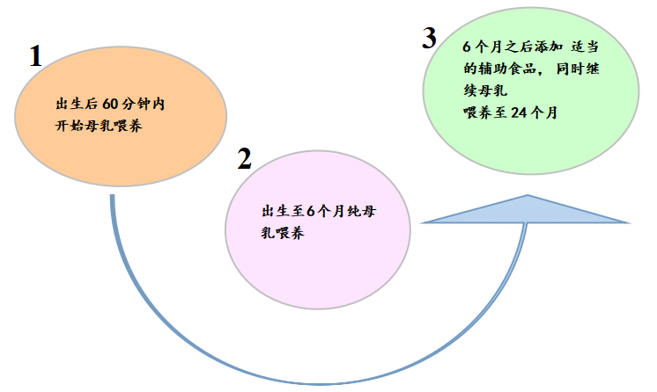二、母乳喂养的好处
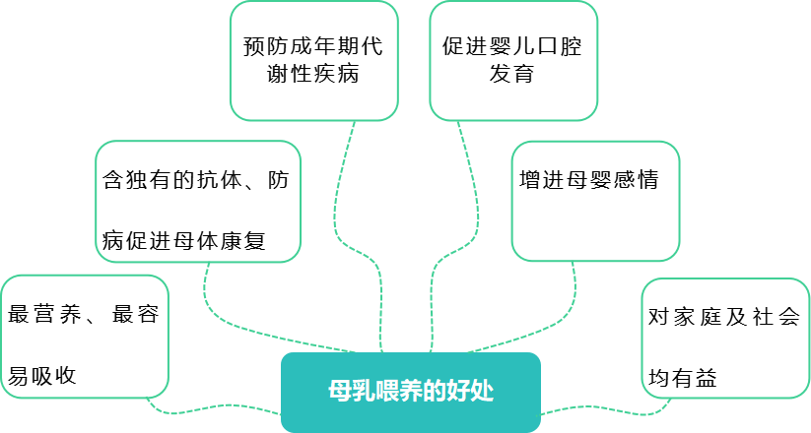

三、初乳的性质与重要性
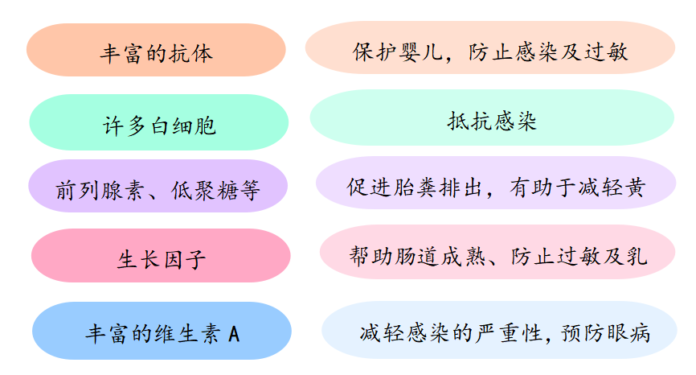四、母乳的储存
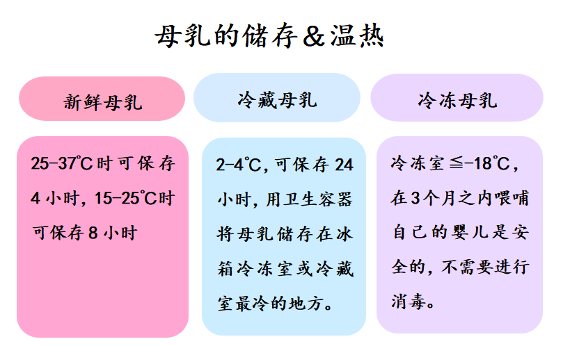

五、哺乳的姿势及四要点
①哺乳的姿势
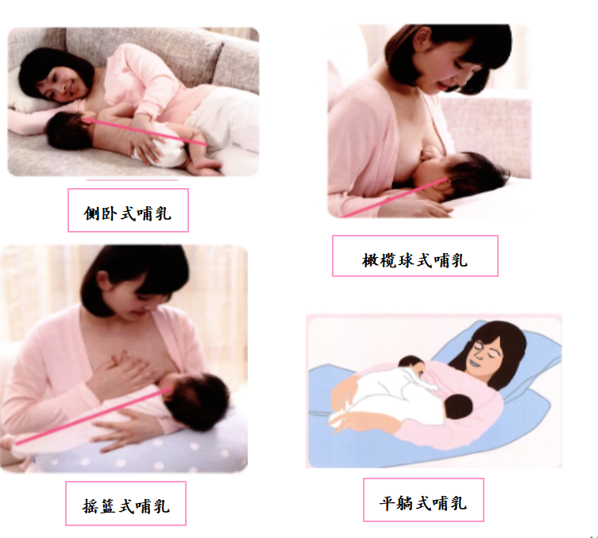

②哺乳四要点
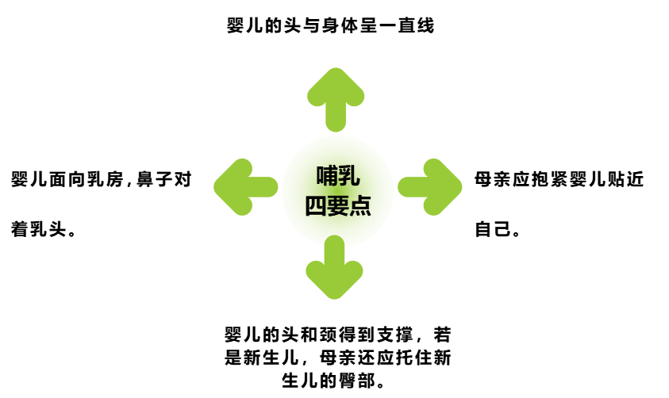

六、禁止母乳喂养的药物
①抗癌药物或放射线性物质治疗时。
②母亲服用治疗癫痫，精神病药物或抗惊厥药物，会引起婴儿瞌睡或衰弱无力。
③特别是苯巴比妥类和安定，婴儿小于2个月，副作用的可能性更大，出现副作用暂停母乳喂养。

七.母乳喂养疑难问题
母亲感冒时怎样母乳喂养？
感冒多为上呼吸道感染，可以继续母乳喂养，母亲每次喂奶的时候戴上口罩，不要对着婴儿呼吸。感冒后母亲的乳汁中也会有一定量的抗体，可增加婴儿的抵抗力。服用感冒药时注意药物说明或遵医嘱用药。
母乳喂养婴儿腹泻怎么办？
母乳喂养的母亲在婴儿腹泻期间饮食要清淡些，切勿轻易断母乳
母乳喂养婴儿便秘怎么办？
①母乳喂养的母亲要调整饮食结构，以清淡、易消化为主保持母亲大便通畅。
②按摩：让婴儿仰卧位，按摩者用右手掌根部紧贴婴儿腹壁，以顺时针方向轻揉腹部，每次2-3分钟，每天2-3次。腹部按摩能促进婴儿胃肠道的血液循环，增加肠蠕动，不但会使大便通畅，也可增进食欲。

